**第14课　第一次世界大战与战后国际秩序**

（ ）1.一战前，列宁曾说：“帝国主义是发展到垄断组织和金融资本的统治已经确立、资本输出具有突出意义、国际托拉斯开始瓜分世界、一些最大的资本主义国家已把世界全部领土瓜分完毕这一阶段的资本主义。”下列关于一战的观点与列宁上述认识相近的是

A．“垄断资本的形成，孕育着世界性战争”

B．“萨拉热窝刺杀事件点燃第一次世界大战”

C．“协约国为消灭种种黑暗主义、发展种种光明主义而战”

D．“第一次世界大战削弱了帝国主义和殖民主义的力量”

（ ）2.下图为19世纪末20世纪初欧洲列强之间的矛盾示意图。据图可知，图中①②处对应的国家

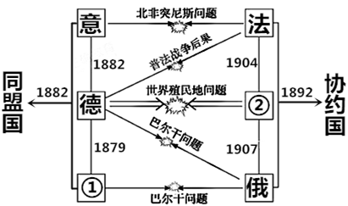

A．奥地利、英国B．奥匈帝国、英国C．西班牙、美国D．塞尔维亚、荷兰

（ ）3.关于第一次世界大战的起因，美国总统威尔逊曾说：“深深植根于整个历史的阴暗土壤之中，渊源于人类的本性，渊源于人类领导者的弱点，自负、唯利是图和优柔寡断。”这一观点

A．深刻揭示了战争爆发的根源B．委婉地批评了欧洲的绥靖政策

C．力图为美国开脱战争的罪责D．有利于全面分析战争爆发原因

（ ）4.1914年圣诞节，士兵们跑到无人区，在有些地方甚至跑到对方的战壕里举行庆祝活动。当苏格兰人、英格兰人、萨克森人、威斯特伐利亚人（注：萨克森、威斯特伐利亚均为德国地名）在一个共用的大墓两边排好队，牧师用英语念诵，一名神学院的学生又用德语念诵了一遍，他们之后又用双方的语言逐字念诵了主祷文：“我们在天上的父……”这段材料

A．揭露政府虚假宣传B．预示战争即将结束

C．反映民族矛盾消弭D．折射人类和平心声

（ ）5.在第一次世界大战开始之前以及战争刚开始的时候，交战双方都是希望能够速战速决的，而且都是觉得能够很快就可以把对方打趴下，然后结束战争。当时有不少的军事观察家认为在1914年的圣诞节之前就可以结束战争，也就是打几个月就可以了。但是战争却足足打了四年，远远超出了双方的估计。其原因有

①殖民体系的瓦解②延绵过长的战线③阵地战的作战方式④十月革命的冲击

A．①②③B．②③C．①②④D．②③④

（ ）6. 下图为某老师关于“第一次世界大战”的板书。图中①②处应该是

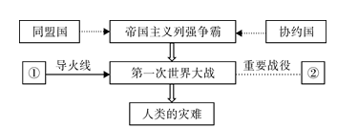

A．①德国进攻波兰②斯大林格勒战役B．①来克星顿枪声②萨拉托加大捷

C．①萨拉热窝事件②凡尔登战役D．①攻占巴士底狱②滑铁卢战役

（ ）7.巴黎和会上，美国总统威尔逊提议，要想世界永久和平，必须有一个新秩序，不应再用老一套的外交方式来解决战争问题，战胜国不应要求割地赔款，应该废除秘密外交，应该通过建立维护世界和平的组织来创立新秩序。威尔逊的提议

A．使美国攫取了世界政治霸权B．维持了持久的国际和平

C．有利于集体安全机制的建立D．动摇了欧洲的优势地位

（ ）8.华工傅省三在《华工周报》“华工在法与祖国的损益”征文中写道：“(一战)自己不知不觉地就生出一番爱国爱家的心来……现在(巴黎)和平会竟不准我国有发言权……。”这表明

A．巴黎和会无视中国权益B．华工爱国意识增强

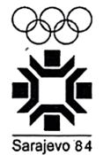C．华工放弃对列强的幻想D．华工思乡之情热切

（ ）9．右图为1984年萨拉热窝冬季奥运会会徽，五环下是一个具有象征意义的红色雪花图形，红硕的雪花，像是凄艳的鲜血，又是沉重的叹息，告慰“与花同眠”的死难者。红色雪花图形

1. 彰显古希腊辉煌灿烂的文明

B．象征着反法西斯战争的胜利

C．蕴含着奋勇拼搏的体育精神

D．警醒人们反思一战珍爱和平

（ ）10．下图所示内容为漫画《争吵与签约》，该漫画从根本上反映了第一次世界大战后

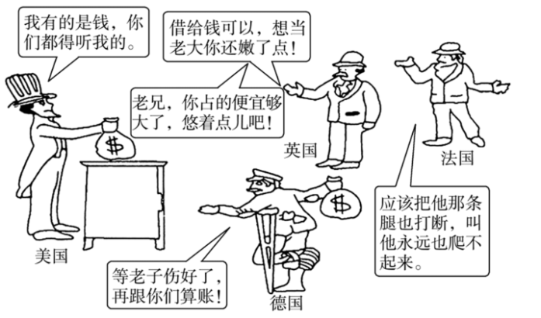

A．列强之间的实力发生根本变化B．列强之间国家利益的争夺激烈

C．列强之间的妥协与合作交织在一起D．列强对当时国际关系比较满意